2023年度
中共攀枝花市委组织部 部门决算
目录

公开时间：2024年9月20日

第一部分 部门概况 4
一、部门职责 4
二、机构设置 7
第二部分 2023年度部门决算情况说明 8
一、收入支出决算总体情况说明 9
二、收入决算情况说明 9
三、支出决算情况说明 9
四、财政拨款收入支出决算总体情况说明 10
五、一般公共预算财政拨款支出决算情况说明 11
六、一般公共预算财政拨款基本支出决算情况说明 13
七、财政拨款“三公”经费支出决算情况说明 14
八、政府性基金预算支出决算情况说明 16
九、国有资本经营预算支出决算情况说明 16
十、其他重要事项的情况说明......................................16
第三部分 名词解释..............................................18
第四部分 附件 20
第五部分 附表 30
一、收入支出决算总表
二、收入决算表
三、支出决算表
四、财政拨款收入支出决算总表
五、财政拨款支出决算明细表
六、一般公共预算财政拨款支出决算表
七、一般公共预算财政拨款支出决算明细表
八、一般公共预算财政拨款基本支出决算明细表
九、一般公共预算财政拨款项目支出决算表
十、政府性基金预算财政拨款收入支出决算表
十一、国有资本经营预算财政拨款收入支出决算表
十二、国有资本经营预算财政拨款支出决算表
十三、财政拨款“三公”经费支出决算表

第一部分 部门概况

部门职责
1.市委组织部职能职责
（1）负责有关组织工作、干部工作、人才工作的理论研究及重要政策的综合研究；承担中组部、省委组织部下达的重点调研课题，指导全市组织系统调研工作。
（2）负责全市组织工作宣传的牵头抓总、综合协调工作，指导全市组织部门信息工作；指导全市组织系统信息化建设工作，承担市委组织部网站的建设、管理、维护工作；负责党内刊物的征订和发行工作。
（3）指导、检查全市各级党组织贯彻执行党的组织制度和党内生活制度；指导全市基层党组织设置、调整等工作；负责全市党员队伍建设，指导全市党费收缴、管理、使用等事项，负责全市党内统计、党员组织关系接转。
（4）负责研究和指导全市农村、国有企业、街道社区、机关、学校、科研院所等党的基层组织建设；负责基层党组织干部培训的组织、指导工作；指导基层党组织党员活动阵地建设；指导全市大学生村干部工作，承担大学生村干部管理办公室日常工作。
（5）负责干部综合管理和公务员管理工作；负责市委管理干部工资、退休费比例的审批工作；具体负责综合管理市级党群机关公务员考录、考核、交流、培训、申诉、控告、非领导职务设置等工作。
（6）负责对市级部门（单位）和县（区）领导班子和领导干部的考察考核和日常管理工作，提出领导班子调整配备和领导干部职务任免、交流、待遇及离退休的建议意见；负责审核办理市委和市委委托组织部管理的干部职务任免、退休、享受待遇等工作。
（7）负责综合、协调、指导全市年轻干部培养选拔和后备干部综合管理工作；负责挂职干部的接收、选派和日常管理服务工作；负责选调生的相关招录、培训、培养和日常管理工作；负责全市干部教育培训工作的整体规划、宏观指导和协调服务。
（8）负责对全市组织部门干部监督工作的综合协调和宏观指导，研究完善干部监督工作机制；负责受理“12380”信访、电话、网络举报，按干部管理权限直接或联合有关部门查办、督办，提出处理意见；办理市管干部因私事出国（境）的审批、因公出国（境）的政审。
（9）负责全市人才工作的牵头抓总、宏观指导、组织协调、督促检查的基础性工作；负责市级领导干部联系高层次人才和市委直接掌握联系高层次人才工作的协调服务；负责牵头或指导实施全市重大人才工程项目和专业技术人才援助工作；负责人才工作专项经费预算落实。
（10）负责市定点扶贫、对口支援木里藏族自治县工作领导小组日常工作；对口联系省委藏区办、受援藏区，承办市上援藏任务的对外组织协调和工作经费管理。
2.市委“两新组织”工委职能职责
指导县（区）“两新组织”工委和市级有关部门抓好“两新组织”领域的党建工作；指导、协调和支持“两新组织”工会、共青团和妇联等群团组织按照有关规定独立开展工作；领导和直接管理部分规模、影响较大，党建工作基础较好的“两新组织”党组织。
3.市委组织部党员教育中心职能职责
负责全市党员干部现代远程教育学习培训的组织、管理与指导工作；负责建设和管理市远程教育辅助教学网站（攀枝花党员教育网）、市宽带型站点教学资源发布平台和市基层党建工作手机信息系统平台，办好《攀枝花党建》栏目；负责党员干部现代远程教育经费管理、分配、使用和监督。
4.援助木里藏区工作组职能职责
协助做好援藏项目推进工作；协助受援单位共同做好援藏干部人才日常管理工作；了解和掌握援藏工作动态，收集、整理援藏工作信息，做好宣传报道工作，及时总结推广典型经验。
5.攀枝花市干部人事档案服务中心职能职责
负责干部人事档案的收集、审核、整理、转接、信息化和保管利用等事务性工作；承担全市干部人事档案管理人员的业务培训。

二、机构设置
市委组织部下属二级预算单位2个，其中行政单位0个，参照公务员法管理的事业单位1个，其他事业单位1个。
纳入市委组织部2023年度部门决算编制范围的二级预算单位包括：
- 党员教育中心
- 攀枝花市干部人事档案服务中心

第二部分 2023年度部门决算情况说明

- 收入支出决算总体情况说明
2023年度收、支总计均为1,813.57万元。与2022年度相比，收、支总计各减少35.13万元，下降1.9%。主要变动原因是人员经费支出较2022年减少，2022年有抚恤金支出。

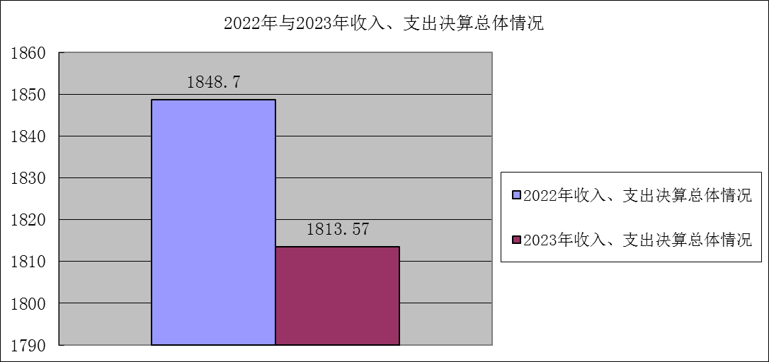
（图1：收、支决算总计变动情况图）（柱状图）

- 收入决算情况说明

2023年度本年收入合计1813.57万元，其中：一般公共预算财政拨款收入1813.48万元，占99.99%；政府性基金预算财政拨款收入0万元，占0%；国有资本经营预算财政拨款收入0万元，占0%；上级补助收入0万元，占0%；事业收入0万元，占0%；经营收入0万元，占0%；附属单位上缴收入0万元，占0%；其他收入0.1万元，占0.01%。

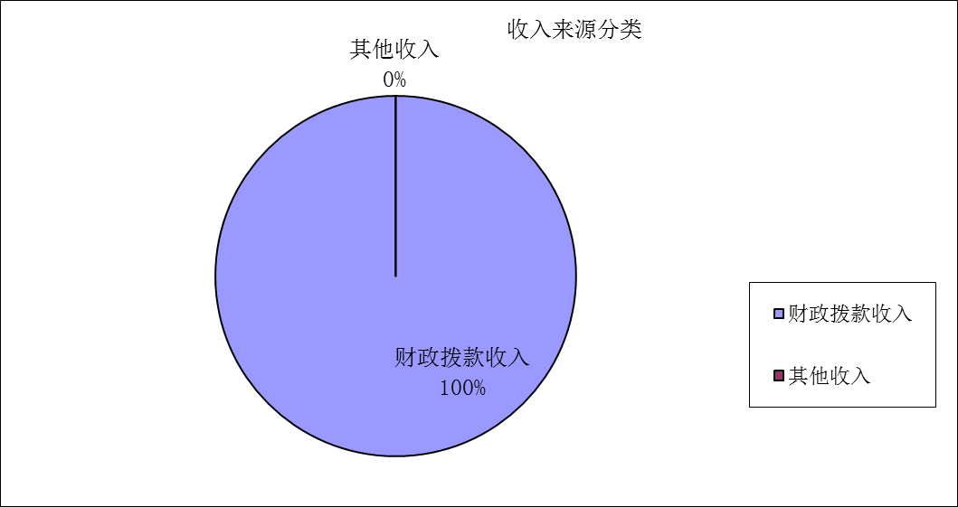

（图2：收入决算结构图）（饼状图）

- 支出决算情况说明

2023年度本年支出合计1,813.57万元，其中：基本支出1,640.47万元，占90.46%；项目支出173.11万元，占9.54%；上缴上级支出0万元，占0%；经营支出0万元，占0%；对附属单位补助支出0万元，占0%。

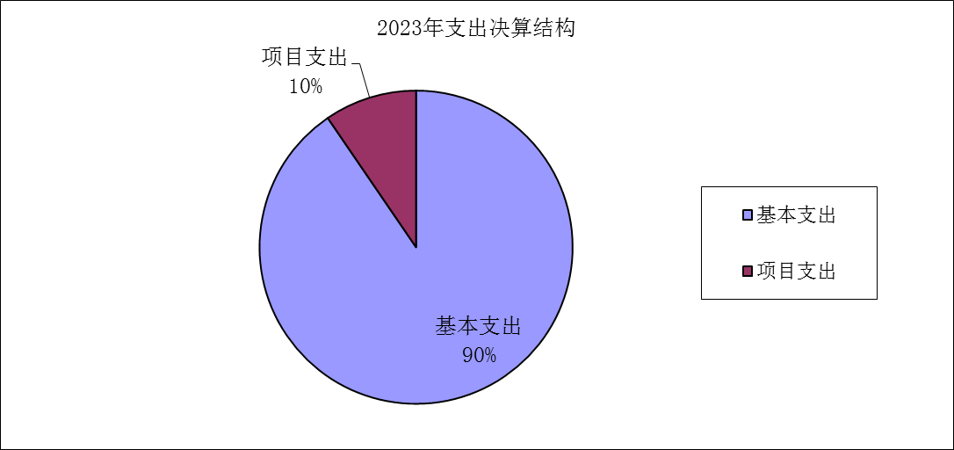
（图3：支出决算结构图）（饼状图）

四、财政拨款收入支出决算总体情况说明
2023年度财政拨款收、支总计均为1,813.48万元。与2022年度相比，财政拨款收、支总计各减少35万元，下降1.89%。主要变动原因是人员经费支出较2022年减少，2022年有抚恤金支出。

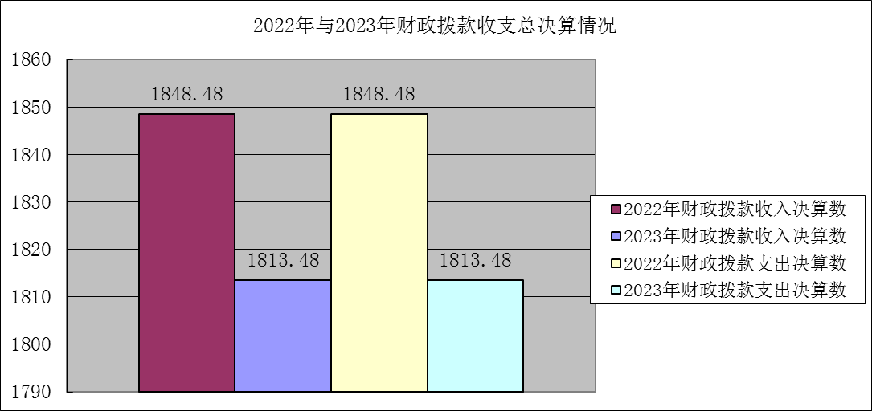

（图4：财政拨款收、支决算总计变动情况）（柱状图）

五、一般公共预算财政拨款支出决算情况说明

（一）一般公共预算财政拨款支出决算总体情况
2023年度一般公共预算财政拨款支出1,813.48万元，占本年支出合计的100%。与2022年度相比，一般公共预算财政拨款支出减少35万元，下降1.89%。主要变动原因是人员经费支出较2022年减少，2022年有抚恤金支出。

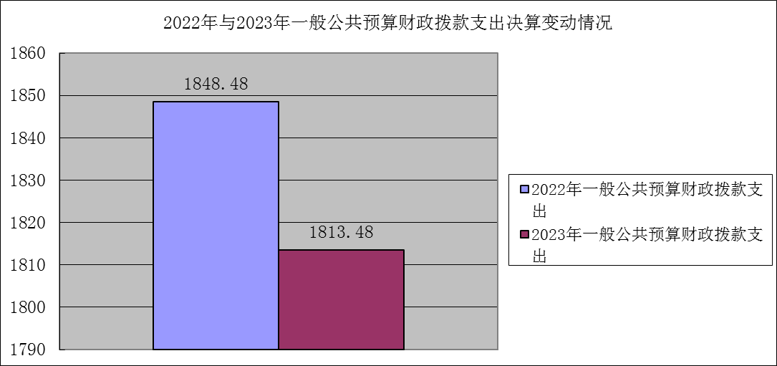
（图5：一般公共预算财政拨款支出决算变动情况）（柱状图）

（二）一般公共预算财政拨款支出决算结构情况
2023年度一般公共预算财政拨款支出1,813.48万元，主要用于以下方面:一般公共服务支出1,334.21万元，占73.57%；社会保障和就业支出261.86万元，占14.44%；卫生健康支出95.88万元，占5.29%；住房保障支出121.53万元，占6.7%。

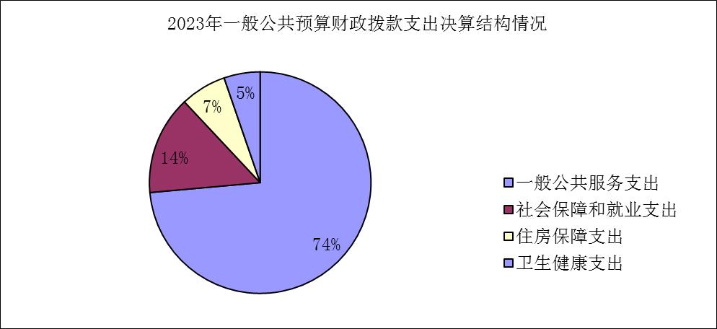
（图6：一般公共预算财政拨款支出决算结构）（饼状图）

（三）一般公共预算财政拨款支出决算具体情况

2023年度一般公共预算支出决算数为1,813.48万元，完成预算100%。其中：
1.一般公共服务组织事务支出:支出决算为1334.21万元，完成预算100%。
2.社会保障和就业支出:支出决算为261.86万元，完成预算100%。
3.卫生健康支出:支出决算为95.88万元，完成预算100%。
4.住房保障支出:支出决算为121.53万元，完成预算100%。

六、一般公共预算财政拨款基本支出决算情况说明
2023年度一般公共预算财政拨款基本支出1,640.37万元，其中：
人员经费1,472.45万元，主要包括：基本工资、津贴补贴、奖金、、绩效工资、机关事业单位基本养老保险缴费、职业年金缴费、其他社会保障缴费、其他工资福利支出、生活补助、医疗费补助、奖励金、住房公积金、其他对个人和家庭的补助支出。
公用经费167.92万元，主要包括：办公费、水费、电费、邮电费、差旅费、公务接待费、工会经费、福利费、公务用车运行维护费、其他交通费、其他商品和服务支出。

七、财政拨款“三公”经费支出决算情况说明

（一）“三公”经费财政拨款支出决算总体情况说明
2023年度“三公”经费财政拨款支出决算为5.22万元，完成预算84.06%，较上年度减少1.6万元，下降23.46%。决算数小于预算数的主要原因是加强2023年“三公”经费支出管理,严格控制在预算内。

（二）“三公”经费财政拨款支出决算具体情况说明
2023年度“三公”经费财政拨款支出决算中，因公出国（境）费支出决算0万元，占0%；公务用车购置及运行维护费支出决算4.08万元，占78.16%；公务接待费支出决算1.14万元，占21.84%。具体情况如下：

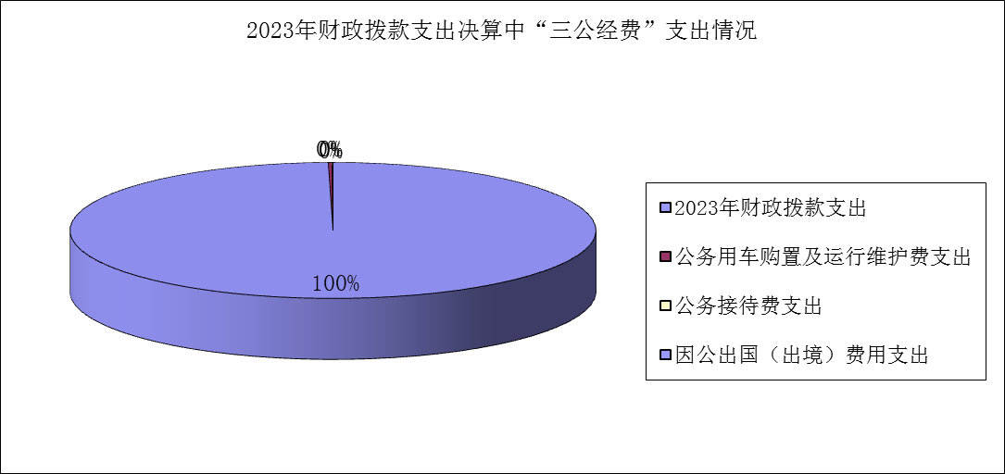
（图7：“三公”经费财政拨款支出结构）（饼状图）
- 因公出国（境）经费支出0万元，完成预算0%。全年安排因公出国（境）团组0次，出国（境）0人。
2.公务用车购置及运行维护费支出4.08万元,完成预算100%。公务用车购置及运行维护费支出决算比2022年度减少1.59万元，下降28.04%。主要原因是加强管理公务用车购置及运行维护费支出,严格控制在预算内。
其中：公务用车购置支出0万元。全年按规定更新购置公务用车0辆，其中：轿车0辆、金额0万元，越野车0辆、金额0万元，载客汽车0辆、金额0万元。截至2023年12月31日，单位共有公务用车2辆，其中：轿车1辆、越野车1辆。
公务用车运行维护费支出4.08万元。主要用于市委组织部机关、党员教育中心、市干部人事档案服务中心日常公务外出考察、调研、专项检查等所需的公务用车燃料费、维修费、过路过桥费、保险费等支出。
3.公务接待费支出1.14万元，完成预算100%。公务接待费支出决算比2022年度减少0.01万元，下降0.87%。主要原因是加强管理公务接待费支出,严格控制在预算内。其中：
国内公务接待支出1.14万元，主要用于上级部门来攀调研工作、省内对口部门来攀对接工作，执行公务、开展业务活动开支的用餐费。国内公务接待7批次，36人次（不包括陪同人员），共计支出1.14万元，具体内容包括：中央巡视组来攀调研工作0.29万元,省外对口部门来攀对接工作0.20万元，省级对口部门来攀考察及对接工作0.65万元。
外事接待支出0万元。外事接待0批次，0人次（不包括陪同人员），共计支出0万元。

八、政府性基金预算支出决算情况说明
2023年度政府性基金预算财政拨款支出0万元。

- 国有资本经营预算支出决算情况说明
2023年度国有资本经营预算财政拨款支出0万元。

- 其他重要事项的情况说明

（一）机关运行经费支出情况
2023年度，市委组织部机关运行经费支出167.92万元，比2022年度减少7.05万元，下降4.03%（。主要原因是人员经费支出较2022年减少，2022年有抚恤金支出。

（二）政府采购支出情况
2023年度，市委组织部政府采购支出总额0万元，其中：政府采购货物支出0万元、政府采购工程支出0万元、政府采购服务支出0万元。

（三）国有资产占有使用情况
截至2023年12月31日，市委组织部共有车辆2辆，其中：主要领导干部用车1辆、其他用车1辆，其他用车主要是用于市委组织部机关、党员教育中心、市干部人事档案服务中心日常公务外出考察、调研、专项检查等工作用车所需的公务用车燃料费、维修费、过路过桥费、保险费等支出。单价100万元以上设备（不含车辆）0台（套）。

（四）预算绩效管理情况
根据预算绩效管理要求，本部门在2023年度预算编制阶段，组织对0个项目开展了预算事前绩效评估，对10个项目编制了绩效目标，预算执行过程中，选取10个项目开展绩效监控。
组织对2023年度一般公共预算全面开展绩效自评，形成市委组织部部门整体（含部门预算项目）绩效自评报告、0个专项预算项目绩效自评报告，其中，市委组织部部门整体（含部门预算项目）绩效自评得分为100分，绩效自评综述：较好保障了机关正常运转、履行职能职责较好，财务管理健全规范，没有发生违法违规的现象；0个专项预算项目绩效自评得分无得分。绩效自评报告详见附件。

- 名词解释

1.财政拨款收入：指单位从同级财政部门取得的财政预算资金。
2.其他收入：指单位取得的除上述收入以外的各项收入。主要是利息收入。
3.一般公共服务组织事务支出：指反映中国共产党组织部门的支出。
4.社会保障和就业支出：指反映政府在社会保障和就业方面的支出。
5.住房保障支出：指反映行政事业单位按人力资源和社会保障部、财政部规定的基本工资和津贴补贴以及规定比例为职工缴纳的住房公积金。
6.卫生健康支出：指反映政府卫生健康方面的支出。
7.基本支出：指为保障机构正常运转、完成日常工作任务而发生的人员支出和公用支出。
8.项目支出：指在基本支出之外为完成特定行政任务和事业发展目标所发生的支出。
9.三公”经费：指部门用财政拨款安排的因公出国（境）费、公务用车购置及运行费和公务接待费。其中，因公出国（境）费反映单位公务出国（境）的国际旅费、国外城市间交通费、住宿费、伙食费、培训费、公杂费等支出；公务用车购置及运行费反映单位公务用车车辆购置支出（含车辆购置税）及租用费、燃料费、维修费、过路过桥费、保险费等支出；公务接待费反映单位按规定开支的各类公务接待（含外宾接待）支出。
10.机关运行经费：为保障行政单位（含参照公务员法管理的事业单位）运行用于购买货物和服务的各项资金，包括办公及印刷费、邮电费、差旅费、会议费、福利费、日常维修费、专用材料及一般设备购置费、办公用房水电费、办公用房取暖费、办公用房物业管理费、公务用车运行维护费以及其他费用。

第四部分 附件

附件1
2023年市委组织部部门预算绩效评价报告

一、部门（单位）基本情况
（一）机构组成。
市委组织部下属非独立核算单位2个，其中参照公务员法管理的事业单位1个，全额拨款事业单位1个。主要包括：市委组织部、市委组织部党员教育中心、市干部人事档案服务中心。
- 机构职能。
市委组织部职能职责
（1）负责有关组织工作、干部工作、人才工作的理论研究及重要政策的综合研究；承担中组部、省委组织部下达的重点调研课题，指导全市组织系统调研工作。
（2）负责全市组织工作宣传的牵头抓总、综合协调工作，指导全市组织部门信息工作；指导全市组织系统信息化建设工作，承担市委组织部网站的建设、管理、维护工作；负责党内刊物的征订和发行工作。
（3）指导、检查全市各级党组织贯彻执行党的组织制度和党内生活制度；指导全市基层党组织设置、调整等工作；负责全市党员队伍建设，指导全市党费收缴、管理、使用等事项，负责全市党内统计、党员组织关系接转。
（4）负责研究和指导全市农村、国有企业、街道社区、机关、学校、科研院所等党的基层组织建设；负责基层党组织干部培训的组织、指导工作；指导基层党组织党员活动阵地建设；指导全市大学生村干部工作，承担大学生村干部管理办公室日常工作。
（5）负责干部综合管理和公务员管理工作；负责市委管理干部工资、退休费比例的审批工作；具体负责综合管理市级党群机关公务员考录、考核、交流、培训、申诉、控告、非领导职务设置等工作。
（6）负责对市级部门（单位）和县（区）领导班子和领导干部的考察考核和日常管理工作，提出领导班子调整配备和领导干部职务任免、交流、待遇及离退休的建议意见；负责审核办理市委和市委委托组织部管理的干部职务任免、退休、享受待遇等工作。
（7）负责综合、协调、指导全市年轻干部培养选拔和后备干部综合管理工作；负责挂职干部的接收、选派和日常管理服务工作；负责选调生的相关招录、培训、培养和日常管理工作；负责全市干部教育培训工作的整体规划、宏观指导和协调服务。
（8）负责对全市组织部门干部监督工作的综合协调和宏观指导，研究完善干部监督工作机制；负责受理“12380”信访、电话、网络举报，按干部管理权限直接或联合有关部门查办、督办，提出处理意见；办理市管干部因私事出国（境）的审批、因公出国（境）的政审。
（9）负责全市人才工作的牵头抓总、宏观指导、组织协调、督促检查的基础性工作；负责市级领导干部联系高层次人才和市委直接掌握联系高层次人才工作的协调服务；负责牵头或指导实施全市重大人才工程项目和专业技术人才援助工作；负责人才工作专项经费预算落实。
（10）负责市定点扶贫、对口支援木里藏族自治县工作领导小组日常工作；对口联系省委藏区办、受援藏区，承办市上援藏任务的对外组织协调和工作经费管理。
（11）市委“两新组织”工委职能职责
指导县（区）“两新组织”工委和市级有关部门抓好“两新组织”领域的党建工作；指导、协调和支持“两新组织”工会、共青团和妇联等群团组织按照有关规定独立开展工作；领导和直接管理部分规模、影响较大，党建工作基础较好的“两新组织”党组织。
（12）市委组织部党员教育中心职能职责
负责全市党员干部现代远程教育学习培训的组织、管理与指导工作；负责建设和管理市远程教育辅助教学网站（攀枝花党员教育网）、市宽带型站点教学资源发布平台和市基层党建工作手机信息系统平台，办好《攀枝花党建》栏目；负责党员干部现代远程教育经费管理、分配、使用和监督。
（13）援助木里藏区工作组职能职责
协助做好援藏项目推进工作；协助受援单位共同做好援藏干部人才日常管理工作；了解和掌握援藏工作动态，收集、整理援藏工作信息，做好宣传报道工作，及时总结推广典型经验。
- 人员概况。

截至2023年末，市委组织部机关编制48人，党员教育中心编制15人，攀枝花市干部人事档案服务中心编制9人，
年末实有行政人员47人，实有参照公务员13人，实有非参公事业人员4人。
二、部门资金收支情况
（一）收入情况。市委组织部2023年年初预算收入1,740.49万元，决算报表收入1,813.57万元。
（二）支出情况。市委组织部2023年年初预算支出1,740.49万元，决算报表支出1,813.57万元。
（三）结余分配和结转结余情况。市委组织部2023年决算报表结转结余情况（无）。
三、部门预算绩效分析
（一）部门预算总体绩效分析。根据部门预算绩效评价指标体系“总体绩效”涉及二、三级指标进行逐项绩效分析并评分，依次包括履职效能、预算管理、财务管理、资产管理、采购管理等情况。
1.履职效能。
2023年，市委组织部坚定以习近平新时代中国特色社会主义思想为指导，深入学习贯彻党的二十大和习近平总书记来川视察重要指示精神，以“组织工作提升年”为牵引，全力服务保障市委总体发展战略落地落实，为高质量发展建设共同富裕试验区提供坚强组织保证。
（一）坚持凝心铸魂，思想政治建设扎实有效。一是主题教育见行见效。制定“1+1+2+5”系列方案，聚焦“学思想”首要任务，市县两级高质量同步举办读书班，分专题逐月组织理论学习中心组学习研讨610余次，开展“三会一课”1.4万余次、主题党日1.8万余次，完成调研课题210个，剖析正反面典型案例198个，排查解决各类问题1301个，以学促干推动8个方面专项整治取得突破、40件信访积案及时清零、65件民生实事全部兑现。二是理论武装走深走实。大力实施习近平新时代中国特色社会主义思想凝心铸魂计划，系统开发党的创新理论“1+10+1”精品课程，统筹建立180人师资库、37个教学点，高质量完成党的二十大精神集中轮训，高规格举办干部大讲堂2期，全年开设各类培训班410期、培训4万余人次，我市省级“干部教育名师”实现零突破、以“优秀”等次通过县级党校分类建设终评。三是政治首关把严把牢。印发干部政治素质考察实施办法，制定19项正面要求和15项反面情形评价表，2023年，有6名干部因“凡提四必”结果存在问题暂缓选任程序。“一人一档”建立1038名市管干部政治素质档案，对85名县（区）党政领导班子成员逐一进行“政治画像”。
（二）坚持选贤任能，执政骨干队伍奋发有为。一是实干实绩导向更加鲜明。印发市管领导班子和领导干部综合考核评价实施办法，推动考评结果与班子调整优化、干部进退留转挂钩，2023年，提拔重用敢拼敢干、善作善成的干部76名。二是干部资源调配更加聚焦。选优配强55家共同富裕试验区建设和“服务业发展年”重点部门领导班子，择优选派71名专业型干部充实重点工作一线。实施年轻干部红色薪火工程，分层分类储备优秀年轻干部近900名，拓宽来源渠道招录公务员323名。三是从严管理体系更加完善。结合市委巡察对22家单位同步开展选人用人工作专项检查，整合各部门掌握的干部负面信息720余条，分“预警”“暂缓”“放下”3个等级建立负面信息库，推动干部个人事项查核一致率巩固提升至99.57%。四是干事创业氛围更加浓厚。用好职级激励政策晋升1388人次，择优调任科级干部25名，推荐全省人民满意公务员和记一等功公务员12名、人民满意公务员集体和记一等功集体4个。
（三）坚持汇智聚才，产才共兴之路实践有成。一是人才队伍量质齐升。深入实施“人才兴攀”战略，赴东北、西北等地高校开展引才活动8场，引进高层次和急需紧缺人才2363人、同比增长5.5%。印发高技能人才队伍建设实施意见，促成本地职业院校与县（区）、企业开设“订单班”“协议班”8个，培养产业急需技能人才240余人。二是创新平台集聚成势。制定打造钒钛产业人才集聚地实施方案，谋划设立2亿元人才创新创业股权投资基金，联合90余家校企院所成立国家钒钛产业联盟，靶向引进院士（专家）团队11个，新建成省级以上创新平台12个，助推20余项关键核心技术取得重大突破，钒、钛资源综合利用率有望由44%、29%分别提高到50%、35%。三是发展生态持续向好。落实党委联系服务专家人才制度，向贡献突出的34名优秀人才和8家单位发放奖金536万元，全市新入选“天府峨眉”等省级人才计划12人，创历史新高。拓展政务服务、交通出行等服务15项，解决人才就医、子女就学等问题69个，成功举办第二届“薪火相传•活力花城”人才之夜主题活动，我市连续2年入选全国人才吸引力百强城市。
（四）坚持固本强基，党建引领作用发挥有力。一是服务共同富裕有声有势。紧扣打造八大市域样本，实施国企党建“强基领航”示范工程，启动党建引领共同富裕“幸福农庄”“和美家园”建设，开展城市低收入家庭“牵手共富”计划，全市820个机关党支部“一户一策”结对帮扶1379户低收入家庭。统筹举办共同富裕专题培训班12期、培训600余人次，选派80名乡村党组织书记赴浙江学习“千万工程”先进经验，形成乡村发展公司、农资供应链、共富农场等特色实践。二是服务乡村振兴加力加劲。建立乡镇片区党组织15个、村级片区党组织72个，全覆盖开展乡村领导班子届中分析，选树“担当作为好支书”14名。推进村级集体经济提质增效三年计划，争取中省扶持资金1980万元、同比增长45.6%，培育全国乡村特色产业产值超亿元村2个，全市230个村集体经济年收入全部突破5万元。选派202名驻村干部、20名援藏干部完成新一轮帮扶轮换，投入4198万元、实施24个重点项目深化对口帮扶木里工作。三是服务基层治理高质高效。修订社区专职工作者管理办法，开展党建引领老旧小区治理补短提质行动，在184个老旧小区全覆盖建立基层党组织、居民自治组织，助推小区矛盾纠纷同比减少80%。出台加强新业态党建8条措施，成立文旅、电商等行业党委15个，创立“花城司机驿站”等服务站点57个，组织“红骑手服务队”等5支队伍开展志愿活动600余次。
- 预算管理。
2023年我部从全力服务保障全市干部人才基层党建工作出发，根据《中华人民共和国预算法》《中华人民共和国预算法实施条例》《完善市级财政预算管理的实施方案》《市本级基本支出预算管理办法》和《市本级项目支出预算管理办法》等预算编制的法律法规和有关制度，完善单位基础信息，规范使用项目支出分类，建立项目库，科学编制部门预算。年中根据财政批复的部门预算合理安排支出，做到量入而出，各项业务活动与预算支出执行进度基本同步，严控一般性支出和“三公”经费支出。
- 财务管理。
在部门预算执行中，严格遵守各项财经纪律，严格执行财务管理制度，严格执行财务岗位不相容原则，资金使用规范。
4.资产管理。围绕人均资产变化率、资产利用率、资产盘活率进行绩效分析。
5.采购管理。围绕支持中小企业发展、采购执行率进行绩效分析。（无）
（二）部门预算项目绩效分析。填报以下数据，并根据部门预算绩效评价指标体系“项目绩效”涉及二、三级指标进行逐项绩效分析并评分，依次包括项目决策、项目执行、目标实现等情况。
常年项目绩效分析。该类项目总数5个，涉及预算总金额107.27万元，1—12月预算执行总体进度为100%。
阶段（一次性）项目绩效分析。该类项目总数1个，涉及预算总金额48.2万元，1—12月预算执行总体进度为100%。
- 项目决策。根据2023年组织工作计划目标设置预算项目，申报项目入库。
- 项目执行。2023年部门预算项目资金执行与业务工作进度基本同步。
3.目标实现。财政资金全力保障下，2023年组织部门工作目标顺利较好的完成。
市级部门2023年度若涉及国有资本经营预算、社会保险基金预算的，应在部门预算绩效自评报告中对完成情况进行梳理阐述。国有资本经营预算绩效自评重点关注企业的运营质量、行业水平等情况；社会保险基金预算绩效自评重点关注基金可持续性、区域安全性等情况。（无）
（三）重点领域绩效分析。省级部门2023年度若涉及国有资本、行政事业性国有资产、债券资金、政府采购和政府购买服务等重点领域的，应在部门预算绩效自评报告中对完成情况进行梳理阐述。（无）
（四）绩效结果应用情况。围绕内部应用情况、信息公开情况、整改反馈情况进行分析。
四、评价结论及建议
（一）评价结论。较好保障了机关正常运转、履行职能职责较好，财务管理健全规范，没有发生违法违规的现象。
- 存在问题。（无）
（三）改进建议。加强部门职能目标绩效管理工作，增强工作的计划性、统筹力，科学合理设置职能目标，落实好组织工作重点任务，为高质量发展建设共同富裕试验区提供坚强组织保证。
附表：部门预算项目支出绩效自评表（2023年度）

第五部分 附表

一、收入支出决算总表

二、收入决算表

三、支出决算表

四、财政拨款收入支出决算总表

五、财政拨款支出决算明细表

六、一般公共预算财政拨款支出决算表

七、一般公共预算财政拨款支出决算明细表

八、一般公共预算财政拨款基本支出决算表

九、一般公共预算财政拨款项目支出决算表

十、政府性基金预算财政拨款收入支出决算表

十一、国有资本经营预算财政拨款收入支出决算表

十二、国有资本经营预算财政拨款支出决算表

十三、财政拨款“三公”经费支出决算表

